Инструкция по выполнению задания
Время выполнения заданий – 90 минут
Максимальный балл – 100 баллов

Задание 1. Внимательно прочитайте фрагменты из работ отечественных историков и укажите о какой исторической личности идет речь в каждом фрагменте [2 балла за каждый правильный ответ, максимальный балл – 8].
  - Он был православный шляхтич русского происхождения, служивший в пограничных польских войсках. Как и всякий шляхтич, ________ имел собственный хутор и нескольких работников. Местный староста (помощник губернатора) католик Чаплицкий невзлюбил его до такой степени, что даже устраивал покушения на его жизнь. Так, один раз только шлем спас будущего гетмана от смертельного удара. <…> Он отправился в Запорожскую Сечь с призывом защищать церковь православную и Землю Русскую!
  - С его походом связано начало присоединения Сибири к России, что являлось продолжением и развитием общего процесса освоения русским народом обширных незаселенных и малозаселенных территорий. <…> __________ был родом с Приуралья, реки Чусовой.
  - Современники отмечают, что это была чрезвычайно привлекательная тридцатидвухлетняя женщина, веселого нрава и приветливая. Ее страстью были наряды, балы, фейерверки. Музыка стала составной частью жизни двора. <…> _________ мало занималась государственными делами, передоверив их своим фаворитам – братьям Разумовским, Шуваловым, Воронцовым.
  - _______ был человек, бесспорно, с блестящими дарованиями, по образованности и либеральному образу мыслей <…> был способен занимать место министра народного просвещения и президента Академии наук; но в этом человеке способности сердечные нисколько не соответствовали умственным <…>, он не щадил никаких средств, никакой лести, чтоб угодить барину; он внушил ему мысль, что император – творец какого-то нового образования, основанного на новых началах, и придумал эти начала, т.е. слова: православие, самодержавие и народность.
Ответ:
1.1. | 1.2. | 1.3. | 1.4.
Богдан Хмельницкий | Ермак Тимофеевич | Елизавета Петровна | Сергей Уваров

Задание 2. Определите и запишите принцип образования каждого логического ряда, найдите и выпишите лишний элемент в каждом ряду. Объясните, почему данный элемент является лишним [1 балл за принцип, 1 балл за лишний элемент в каждом ряду, 1 балл за объяснение для лишнего элемента; максимальный балл – 9 баллов].
2.1. Неврюева рать, Федорчукова рать, Дюденева рать, Батыева рать.
Ответ: Федорчукова рать относится к XIV в., остальные рати разоряли русские земли в XIII в.
2.2. Адмирал, канцлер, капитан-командор, мичман.
Ответ: Должности по Табели о рангах, относящиеся к военным чинам во флоте, лишним является канцлер, относящийся к гражданским чинам.
2.3. Бахчисарайский мирный договор, Поляновский мирный договор, Белградский мирный договор, Ясский мирный договор
Ответ: Поляновский договор – заключен по итогам русско-польской войны, а остальные по итогам русско-турецких войн

Задание 3. Установите соответствие между изображениями памятников архитектуры и названиями городов, в которых они расположены. Обратите внимание, среди названий городов есть лишние элементы. Напишите названия представленных архитектурных памятников. Ответ запишите в таблицу. 1 балл – за правильное соответствие, 2 балла – за название архитектурного памятника. Максимальный балл за задание – 12.
А)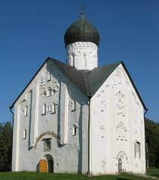 | Б)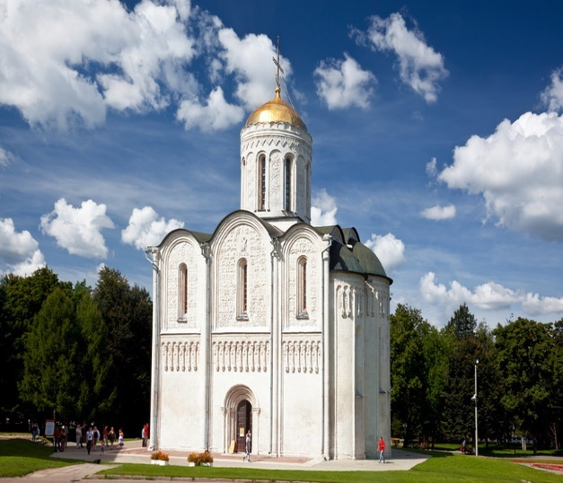
В)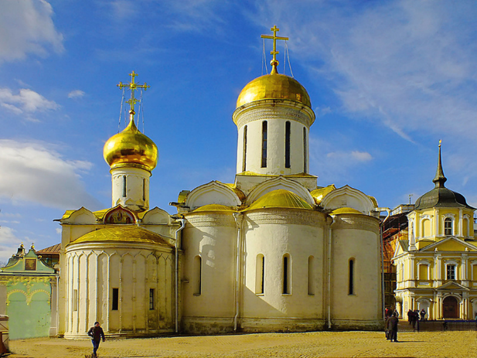 | Г)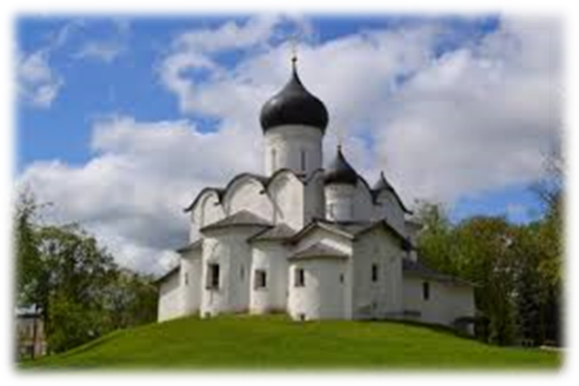
Города:
- Новгород  - Суздаль  - Владимир  - Смоленск | - Псков  - Киев  - Чернигов  - Москва
Ответ:
 | Город (номер)  [1 балл] | Название храма [2 балла – полное и правильное название, 1 балл – наличие ошибки или неточности в написании храма, 0 баллов – неверное название]
А | 1 | церковь Спаса на Ильине улице
Б | 3 | Дмитриевский собор
В | 8 | Троицкий Собор (Троице-Сергиева монастыря)
Г | 5 | Церковь Василия на горке

Задание 4. Прочтите отрывок из исторического сочинения. Выпишите в бланк ответов пропущенные слова. Максимальный балл за задание – 10.
В период правления (1) … [имя князя] после ликвидации зависимости от Орды и во время княжения Василия III (2) … [годы правления] продолжалось расширение московских владений за счет русских земель. В 1485 г. было присоединено (3) … [название княжества], после чего вся Северо-Восточная Русь оказалась под властью московского князя. В 90–х гг. XV в. и в первые годы XVI столетия в результате войн с (4) … [название государства] к Москве отошли обширные территории по верхней Оке, Десне и Сейму, а также восточная часть бывшей Смоленской земли. <…> Наконец, в (5) … [год] году осуществилось присоединение последнего формально независимого русского княжества – (6) … [название княжества].
Параллельно с ростом государственной территории шло постепенное утверждение представления о царском достоинстве великого князя московского. В период правления Василия III была сформулирована идеологическая концепция, обосновывавшая «царские» притязания московских правителей. Официальной доктриной, послужившей обоснованием для провозглашения правителя России царем, стала не концепция (7) … [название концепции], а идея, сформулированная в «Сказании о князьях владимирских». Венчание Ивана IV на царство в (8) …[год] году знаменует собой начало нового, «имперского» периода в русской истории. <…>
В социально-экономическом развитии XIV–XV вв. были в Северо-Восточной Руси временем интенсивных раздач государственных земель в (9) … [форма землевладения] и (10) … [форма землевладения]. Вторая являлась условной формой земельного владения, при которой служилый человек получал землю на время несения службы и без права передачи ее по наследству.
Ответ:
1) Ивана III  2) (1505–1533 гг.)  3) Тверское княжество  4) Литвой  5) 1521 г. | 6) Рязанского  7) Москва – третий Рим  8) 1547 г.  9) вотчину  10) поместье

Задание 5. Внимательно рассмотрите карту и ответьте на вопросы [1 балл за каждый из перечисленных элементов ответа, максимальный балл за все задание – 10].
5.1. Назовите событие, изображенное на карте.
5.2. Укажите годы этого события.
5.3. Напишите государства – участников данного события.
5.4. Напишите название крепости, о которой один из участников говорил: «Зело жесток сей орех был, однако, слава богу, счастливо разгрызен»
5.5. Кто стоял во главе войск, обозначенных на карте цифрой «1»?
5.6. Какое сражение определило исход данного события? Напишите его название и выпишите цифру, которой оно обозначено на карте.
5.7. Каково значение сражения, обозначенного на карте цифрой «6»?
5.8. В честь данного сражения был установлен День воинской славы, который отмечается ежегодно 9 августа. Напишите название данного сражения и укажите цифру, которая обозначает его на карте.
5.9. Напишите название города, в котором был заключен мирный договор.
5.10. Укажите условия этого договора.
Ответ:
5.1. Северная война
5.2. 1700-1721 гг.
5.3. Россия, Речь Посполитая, Саксония, Дания, Швеция.
5.4. Шлиссельбург или Нотебург
5.5. Карл XII
5.6. Полтавская битва, цифра «8»
5.7. Сражение у деревни Лесная Петр I называл матерью Полтавской баталии, т.к. здесь был разбит корпус Левенгаупта, отправленный на подкрепление армии Карла XII.
5.8. Гангутское, цифра «3».
5.9. Ништадт
5.10. К России отходили территории Лифляндии, Эстляндии, Ингерманландии, части Карелии. Россия возвращала Швеции занятые в ходе войны территории Финляндии и выплачивала денежную компенсацию.
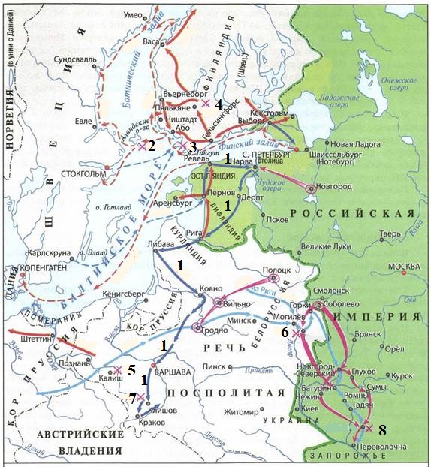

Задание 6. Прочитайте отрывок из исторического источника и ответьте на вопросы [максимальный балл за все задание – 11].
«…и иного государя, мимо государя царя и великого князя Всея Руси, самодержца, из иных государств, и из Московских иноземцов и родов, и Маринки с сыном, не искати и не хотети. А кто похочет искать и хотети иного государя – нам боярам и всяким людям на того изменника стояти всею землею за один. Также нам боярам, окольничим, князьям, воеводам, дворянам и приказным людям:
…не по отечеству и по своему достоинству свыше своего отечества и службы мимо царского повеленья чести о себе никакого не хотети и не искати, и вотчины и поместья держати по своей мере, чем кого государь пожалует. <…>
…Быти без прекословия во всяких государевых делах и во всяких чиновных людях несупротивну быти . <…>
…Как кому государь царь княз Всея Руси на своей государевой службе и у всякого дела где кому быти велит, так тому и быти. <…>
…Меж собою того смотрети накрепко, чтобы к государю … в разрядных и земских делах кручины не приносити некоторыми делы. <…>
А кто убо и не похощет послушати данной грамоты и начнет глаголити ина и молву в людях чинити, таковы в каком чину ни буди, чину своего извержен будет, и от церкви Божия отлучен и приобщен яко мятежник и расколник церки Божия, и по царским законам месть воспримет…».
6.1. В каком году и каким органом был принят данный документ? [2 балла]
Ответ: 1613, Земский собор
6.2. Укажите, какое решение было принято данным органом? [1 балл]
Ответ: Избрание Михаила Романова.
6.3. Какой принцип взаимоотношений с подданными закреплял данный документ? В каком году данный принцип был отменен? [2 балла]
Ответ: Принцип местничества, в 1682 г.
6.4. Какая ответственность предполагалась за нарушение данного документа? Укажите не менее двух мер [2 балла].
Ответ: «А кто убо и не похощет послушати данной грамоты и начнет глаголити ина и молву в людях чинити, таковы в каком чину ни буди, чину своего извержен будет, и от церкви Божия отлучен и приобщен яко мятежник и расколник церки Божия, и по царским законам месть воспримет…»
6.5. Опираясь на исторические знания, укажите, какие задачи во внутренней и внешней политике стояли перед царем, о котором идет речь в данном документе. Укажите не менее одной задачи для внутренней и для внешней политики. Как решал царь данные задачи? Приведите исторический факт, событие или явление, направленное на решение конкретной задачи [4 балла].
Ответ: Задачи внешней политики: прекращение военных действий со Швецией и Речью Посполитой, возвращение потерянных земель в годы Смуты (заключение Деулинского перемирия с Польшей, Столбовского мира со Швецией)
Задачи внутренней политики: восстановление экономики (увеличение срока сыска беглых крестьян, составление писцовых книг), восстановление внутреннего порядка и стабильности (созыв Земских соборов, борьба с разбойничьими отрядами)

Задание 7. Внимательно прочитайте задание и ответьте на поставленные вопросы [максимальный балл за все задание – 15].
В 2020 г. Омску было присвоено почетное звание Российской Федерации «Город трудовой доблести». Это звание присваивается «за значительный вклад жителей городов в достижение Победы в Великой Отечественной войне 1941–1945 годов, обеспечение бесперебойного производства военной и гражданской продукции на промышленных предприятиях, проявленные при этом массовый трудовой героизм и самоотверженность». В годы Великой Отечественной войны в Омск был эвакуирован ряд предприятий. Напротив каждого эвакуированного предприятия укажите город, из которого он был эвакуирован, и ту продукцию, которую выпускал в годы войны в Омске (необходимо указать по два наименования выпускаемой продукции к каждому заводу):
7.1. радиозавод им. Н. Г. Козицкого №210
Ответ: из Ленинграда [1 балл], минометы, радиостанции [2 балла].
7.2. оптико-механический завод «Прогресс» (№357)
Ответ: из Ленинграда [1 балл], прицелы для винтовок, артиллерийские прицелы, дальномеры и др. Ответ: оптическая аппаратура для вооружения не принимается [2 балла].
7.3. киевский завод электротехнической аппаратуры №634
Ответ: из Киева [1 балл], взрыватели для мин, щитовые приборы, приборы для радиостанций, электроустановки для зенитной артиллерии, установки для размагничивания кораблей и др. Ответ: электротехническая аппаратура для вооружения не принимается [2 балла].
7.4. завод «Новая Тула»
Ответ: из Тулы [1 балл], пулеметные ленты, снаряды, орудийные гильзы, взрыватели [2 балла].
7.5. гильзовое производство ростовского завода «Эмальпосуда»
Ответ: из Москвы [1 балл], бомбардировщики, истребители [2 балла]. Ответ: военные самолеты не принимается

Задание 8. [максимальный балл за все задание – 25].
Вам предстоит работать с высказываниями историков и современников о событиях и деятелях отечественной истории. Выберите из них одно, которое станет темой Вашего сочинения-эссе.
Ваша задача – сформулировать собственное отношение к данному утверждению и обосновать его аргументами. При выборе темы исходите из того, что Вы:
1. Ясно понимаете смысл высказывания (не обязательно полностью или даже частично быть согласным с автором, но необходимо понимать, что именно он утверждает).
2. Можете выразить свое отношение к высказыванию (аргументировано согласиться с автором либо полностью или частично опровергнуть его высказывание).
3. Располагаете конкретными знаниями (факты, статистические данные, примеры, в том числе из историографии) по данной теме.
4. Владеете терминами, необходимыми для грамотного изложения своей точки зрения.
При написании работы постарайтесь исходить из того, что Жюри, оценивая Ваше эссе, будет руководствоваться следующими критериями:
Введение [6 баллов]:
- внятное оригинальное объяснение, демонстрирующее заинтересованность в теме [2 балла],
- четкая постановка цели и задач работы, исходя из понимания смысла высказывания (не менее трех задач) [4 балла].
Основная часть [15 баллов]:
- аргументированность авторской позиции, грамотность использования исторических фактов и терминов [9 баллов],
- знание различных точек зрения на описываемую проблему среди историков или современников (с указанием названий произведений)[5 баллов],
- творческий характер восприятия темы и её осмысления [1 балл].
Заключение [4 балла]:
- чёткое подведение итогов с выделением основных позиций по каждой из выделенных задач и цели работы[4 балла].

Выберите одну из предложенных тем и напишите историческое эссе [максимальный балл за все задание – 25]:
- «Предание нарекло Ольгу Хитрою, церковь Святою, история Мудрою. Отмстив древлянам, она умела соблюсти тишину в стране своей и мир с чуждыми до совершенного возраста Святославова; с деятельностию великого мужа учреждала порядок в государстве обширном и новом; не писала, может быть, законов, но давала уставы, самые простые и самые нужнейшие для людей в юности гражданских обществ. Великие князья до времен Ольгиных воевали: она правила государством». (Н.М. Карамзин)
- «Русь была отброшена назад на несколько столетий, и в те века, когда цеховая промышленность Запада переходила к эпохе первоначального накопления, русская ремесленная промышленность должна была вторично проходить часть того исторического пути, который был проделан до Батыя» (Б.А. Рыбаков)
- «Сложившаяся к XVI в. система местнических отношений носила сложный характер. Было бы ошибкой думать, что она основывалась только на принципе знатности происхождения, породы, то есть на родовом начале. Другим, не менее важным фактором, который имел большое значение для определения "места" феодала в служебной иерархии, его взаимоотношений с себе подобными, являлась служба его самого и его предков. Сочетание этих двух факторов, родового и служебного, и составляло суть системы местничества» (В.И. Буганов).
- «Алексей Михайлович вырос вместе с поколением, которое нужда впервые заставила заботливо и тревожно посматривать на еретический Запад в чаянии найти там средства для выхода из домашних затруднений, не отрекаясь от понятий, привычек и верований благочестивой старины» (В.О. Ключевский).
- «Гений Петра I высказался в ясном уразумении положения своего народа и своего собственного как вождя этого народа, он осознал, что его обязанность — вывести слабый, бедный, почти неизвестный народ из этого печального положения посредством цивилизации…» (С.М. Соловьев).
- «Под воздействием европеизации, при Николае I в России (гораздо позже, чем в западных странах) было провозглашено верховенство законов в государстве, что, казалось бы, приближало самодержавие к абсолютизму, однако важнее то, что вплоть до 1905 г. реальных механизмов общественного контроля за действиями монархии так и не появилось» (О.Н. Мухин).
- «Петр I стоял у истоков превращения России в великую державу, Екатерина II утвердила за Россией репутацию великой державы. Петр Великий прорубил окно в Европу и создал Балтийский флот, Екатерина утвердилась на берегах Черного моря, создала мощный черноморский флот, присоединила Крым. Петр захолустную Русь, задворки Восточной Европы превратил в Российскую империю; Екатерина придала этой империи европейский блеск, расширила ее границы и укрепила ее могущество» (Н.И. Павленко)
- «Отклонение конституционного проекта Лорис-Меликова, политическая реакция, контрреформы Александра III (означавшие поворот в развитии на 180 градусов, реанимацию патриархальной монархии) только заглушили симптомы кризиса, но никак не укрепили монархию, феодальную систему, доказав от противного позитивную суть политического реформизма» (Ю.Н. Кряжев)
- «При существовавшей тогда в Советской России и вокруг нее расстановке классовых и политических сил выступление матросов и красноармейцев Кронштадта не стало и не могло стать прологом новой, народной революции, немедленно удовлетворившей бы вековые чаяния свободы, равенства, социальной справедливости… Более того, любая попытка отстранить от руководства государством большевистскую партию вела бы в тех условиях не к «торжеству демократии», а к концентрации власти в руках правых сил, к новому витку гражданской войны, массовому белому и красному террору» (Ю.А. Щетинов)
- «Чрезвычайные меры, вводимые законодательно с середины 20х годов, неизбежно вели к гипертрофии функций карательных органов, которые все больше стали выходить из-под контроля государства, будучи лишь под контролем вождя» (Т.П. Коржихина).
- «Многие современные отечественные историки считают битву под Москвой началом коренного перелома в Великой Отечественной войне. Противнику был нанесен удар такой силы, который заставил его вначале отступить, а затем перейти к стратегической обороне. Крах блицкрига одновременно означал и переход вермахта к затяжной войне, к которой Германия ни политически, ни экономически, ни морально не была готова» (М.Ю, Мягков).
- «Главная цель ускорения, согласно горбачевскому замыслу, заключалась в том, чтобы вывести советскую экономику на мировой уровень, т. е. догнать передовые индустриальные страны Запада. Особенностью первого этапа модернизации было то, что достичь экономического уровня Запада предполагалось без какого-либо заимствования экономических и политических механизмов западной цивилизации, при помощи традиционных командно-административных методов и реформ, которые уже использовались Н. С. Хрущевым и Ю. В. Андроповым» (В.В. Согрин).

